]

Escuela

[

[

]

Título del curso



**Integrantes**

:

Galván Flores Brayan Adrián ||1181112  
Rivera Saldaña Axel || 180606  
Reyna Grimaldo Teresita de Jesús || 180492  
Galarza Rosales Cristian Omar || 180936  
Ponce Palomo Bryant Israel || 180749

Sistemas Operativos

Manual de usuario

Manual de usuario

SJF – Shortes_Job_First

Cuando el usuario ingresa al programa puede observar el menú principal que consiste en solo dos botones “¿Qué es?” y “Calcular proceso”. La primera opción “¿Qué es?”, no es el algoritmo como tal, solo una pequeña descripción de lo que hace el algoritmo SJF y que hace, además de algunas características. Mientras que la opción “Calcular procesos”, nos dirigirá a una nueva ventana donde se va a hacer la solicitud de llenado de proceso. Esta ventana sirve como menú principal. En la parte inferior se puede observar los datos de la institución y el autor.

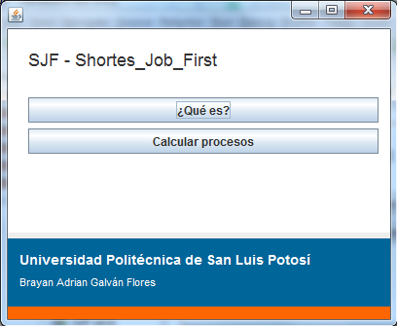

En esta ventana, como comentamos anteriormente, tenemos una pequeña descripción del algoritmo que va a calcular el orden de los procesos para programa, no se pueden hacer modificaciones, sin embargo, en la parte inferior colocamos un botón “Regresar”, que nos dirige al menú principal.

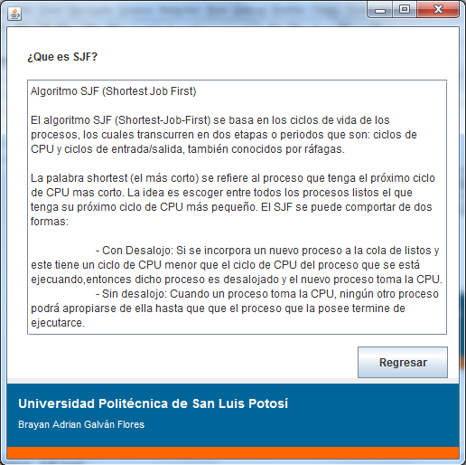

Cuando el usuario hace clic en el botón “Calcular procesos”, emerge esta ventana, en la cual se nos muestran 3 campos, “Nombre”, “Tiempo de llegada” y “R-CPU”. Las cuales son características de los procesos que deben ser completadas para poder obtener el resultado de dicha operación de procesos.

* Nombre 🡪
  + El campo no puede quedarse vacío.
  + Se aceptan valores alfanuméricos.
* Tiempo de llegada 🡪
  + El campo no puede quedarse vacío
  + Se aceptan únicamente valores numéricos enteros positivos.
* R-CPU 🡪
  + El campo no puede quedarse vacío
  + Se aceptan únicamente valores numéricos enteros positivos.

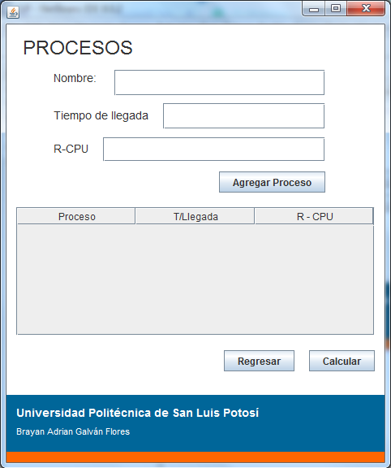

Ahora, que si no se llega a cumplir con las indicaciones solicitadas para cada campo (dependiendo del caso), y hacemos clic sobre el botón “Agregar Proceso”, para añadir dicho proceso a nuestra lista de procesos, nos aparecerá una ventana la cual nos indicará que está mal y no se podrá añadir dicho proceso.

* Caso en el que no llenamos ningún elemento y presionamos la opción calcular

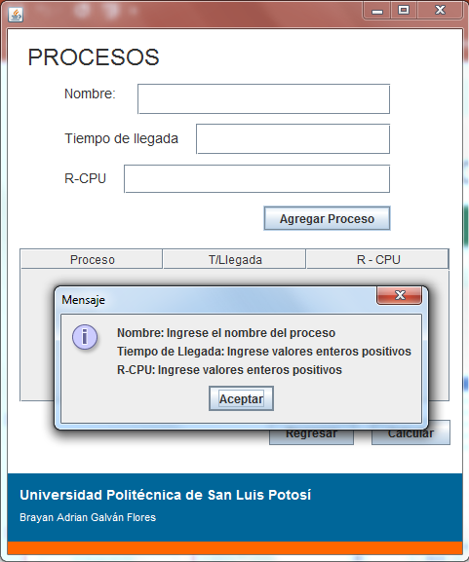

* Caso en el que solo falta el campo “Nombre”.

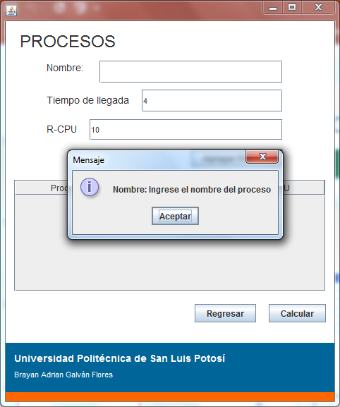

* Caso en el que solo falta el campo “Tiempo de llegada”.

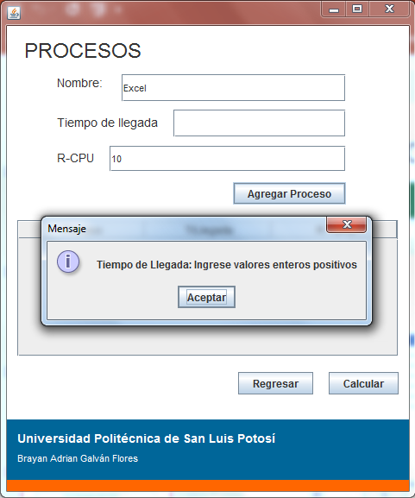

* Caso en el que solo falta el campo “R-CPU”.

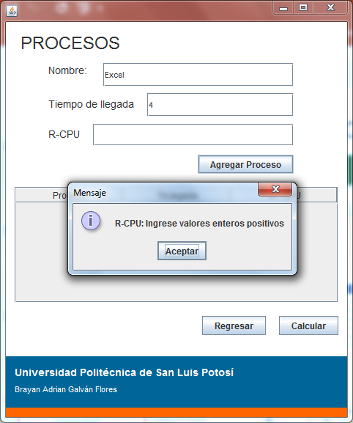

Ahora, una vez que se ha demostrado lo que ocurre cuando algún campo falta o esta erroneo, haremos el llenado de los procesos de la manera correcta, llenando los 3 campos de la manera que se solicitó anteriormente, y al hacer clic sobre el botón “Agregar Proceso”, dicho proceso que queremos ingresar se va a mostrar en la tabla que se encuentra.

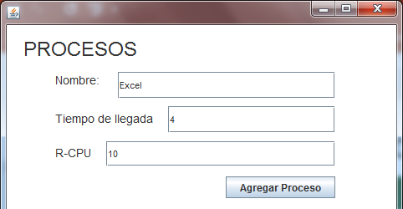

Como podemos observar en la siguiente imagen, el proceso se agregó de la forma correcta y ahora se nos muestra en la tabla esperando a que agreguemos más procesos o que se haga el cálculo.

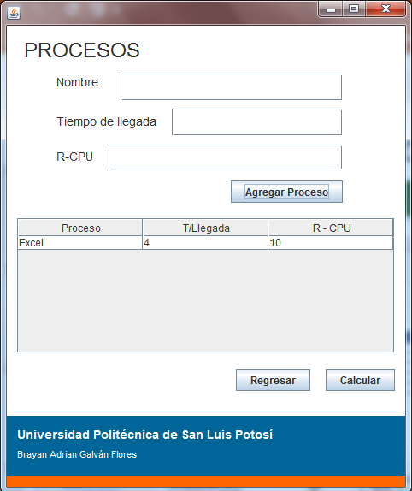

Agregamos más procesos para poder hacer el cálculo y pueda observarse un acomodo de los procesos, según las indicaciones del algoritmo SJF. Sin embargo, en la parte inferior se encuentran dos botones, “Regresar” que nos va a dirigir nuevamente al menú principal y “Calcular”, que hará que se efectué el algoritmo SJF sobre los procesos que se tengan.

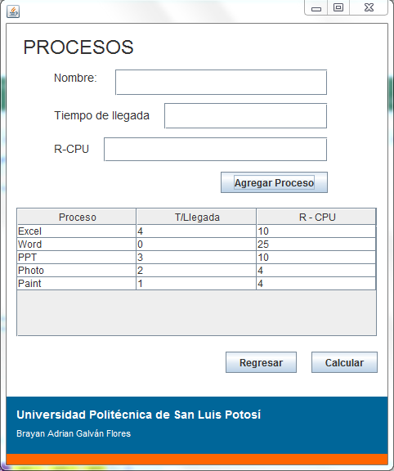

En esta imagen podemos observar que dicho ordenamiento se ha realizado, en la tabla podemos observar el nombre del proceso que iría primero y finalizaría primero, en la segunda fiala, el campo del que empezó después del que se encuentra primero y así sucesivamente hasta llegar al último elemento. En las columnas tenemos los campos “Tiempo de llegada”, “R-CPU” (ráfagas de CPU), “TE” (Tiempo de espera de cada proceso para ser ejecutado), “TR” (Tiempo de retorno).

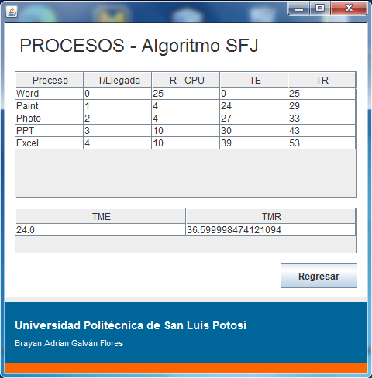

En la segunda tabla podemos visualizar el tiempo medio de espera (TME) y el tiempo medio de retorno (TMR), que tardan todos los procesos que se ingresaron.

Por último, tenemos el botón “Regresar”, el cual nos va a llevar nuevamente a la ventana de procesos, para que agreguemos nuevos procesos al sistema.

Como podemos visualizar que nuestro algoritmo funciona, en la siguiente imagen proporcionaremos un ejercicio resuelto con este algoritmo, visualizaremos el orden de la tabla con el de la gráfica y los TE, TR, TME y TMR ya que estos deben de coincidir.

